АДМИНИСТРАЦИЯ ЛЕНИНГРАДСКОЙ ОБЛАСТИ
КОМИТЕТ ПО КУЛЬТУРЕ ЛЕНИНГРАДСКОЙ ОБЛАСТИ

ПРИКАЗ

«___»____________2020 г. №___________________
Санкт-Петербург

О внесении изменений в приказ от 28 декабря 2019 года № 01-03/19-584
«Об установлении границ территории и предмета охраны объекта культурного наследия федерального значения «Церковь Никольская», XVI в., по адресу: Ленинградская область, Волховский муниципальный район,
Свирицкое сельское поселение, д. Сторожно, дом № 7-а»

В соответствии со ст. ст. 3.1, 9.1, 20, 33 Федерального закона от 25 июня 2002 года № 73-ФЗ «Об объектах культурного наследия (памятниках истории и культуры) народов Российской Федерации», ст. 4 закона Ленинградской области от 25 декабря 2015 года № 140-оз «О государственной охране, сохранении, использовании и популяризации объектов культурного наследия (памятников истории и культуры) народов Российской Федерации, расположенных на территории Ленинградской области», п. 2.2.1. Положения о комитете по культуре Ленинградской области, утвержденного постановлением Правительства Ленинградской области от 24 октября 2017 года № 431, приказываю:
- Внести изменение в приложение 1 к приказу комитета по культуре Ленинградской области от 28 декабря 2019 года № 01-03/19-584 «Об установлении границ территории и предмета охраны объекта культурного наследия федерального значения «Церковь Никольская», XVI в., по адресу: Ленинградская область, Волховский муниципальный район, Свирицкое сельское поселение, д. Сторожно, дом № 7-а», изложив приложение 1 в редакции согласно приложению к настоящему приказу.
- Контроль за исполнением настоящего приказа возложить на заместителя начальника департамента государственной охраны, сохранения и использования объектов культурного наследия комитета по культуре Ленинградской области.
- Настоящий приказ вступает в силу со дня его официального опубликования.

Председатель комитета В.О. Цой
Приложение № 1
к приказу комитета по культуре
Ленинградской области
от «___» _____________2020 г.
№ ________________________

Границы территории объекта культурного наследия федерального значения «Церковь Никольская», XVI в., по адресу: Ленинградская область, Волховский муниципальный район, Свирицкое сельское поселение, д. Сторожно, дом № 7-а

1. Текстовое описание границ
Границы проходят от поворотной (характерной) точки 1, на северо-восток до поворотной (характерной) точки 2, далее на юго-восток до поворотной (характерной) точки 3, далее на юго-запад до поворотной (характерной) точки 4 и далее на северо-запад до исходной поворотной (характерной) точки 1.

2. Карта (схема) границ территории объекта культурного наследия федерального значения «Церковь Никольская», XVI в., по адресу: Ленинградская область, Волховский муниципальный район, Свирицкое сельское поселение, д. Сторожно, дом № 7-а

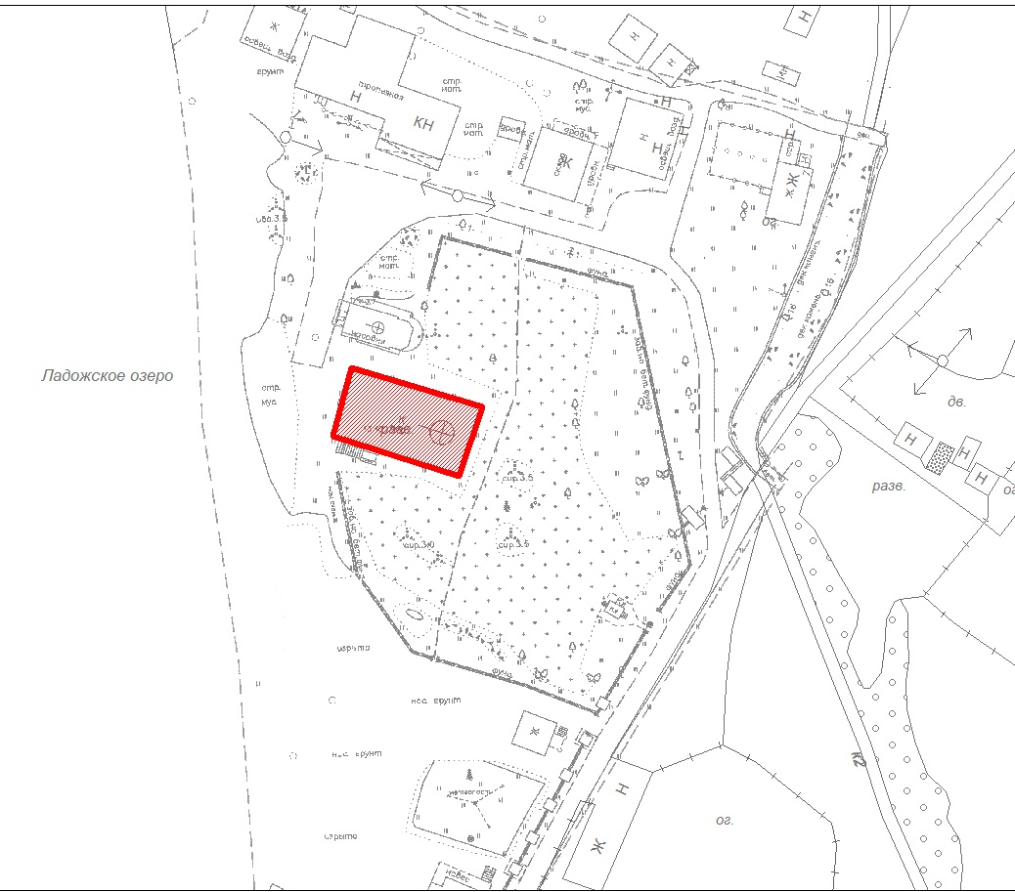
М 1:500

- объект культурного наследия федерального значения «Церковь Никольская», XVI в., расположенный по адресу: Ленинградская область, Новоладожский район, дер. Сторожно
- границы территории объекта культурного наследия федерального значения «Церковь Никольская», XVI в., расположенный по адресу: Ленинградская область, Новоладожский район, дер. Сторожно

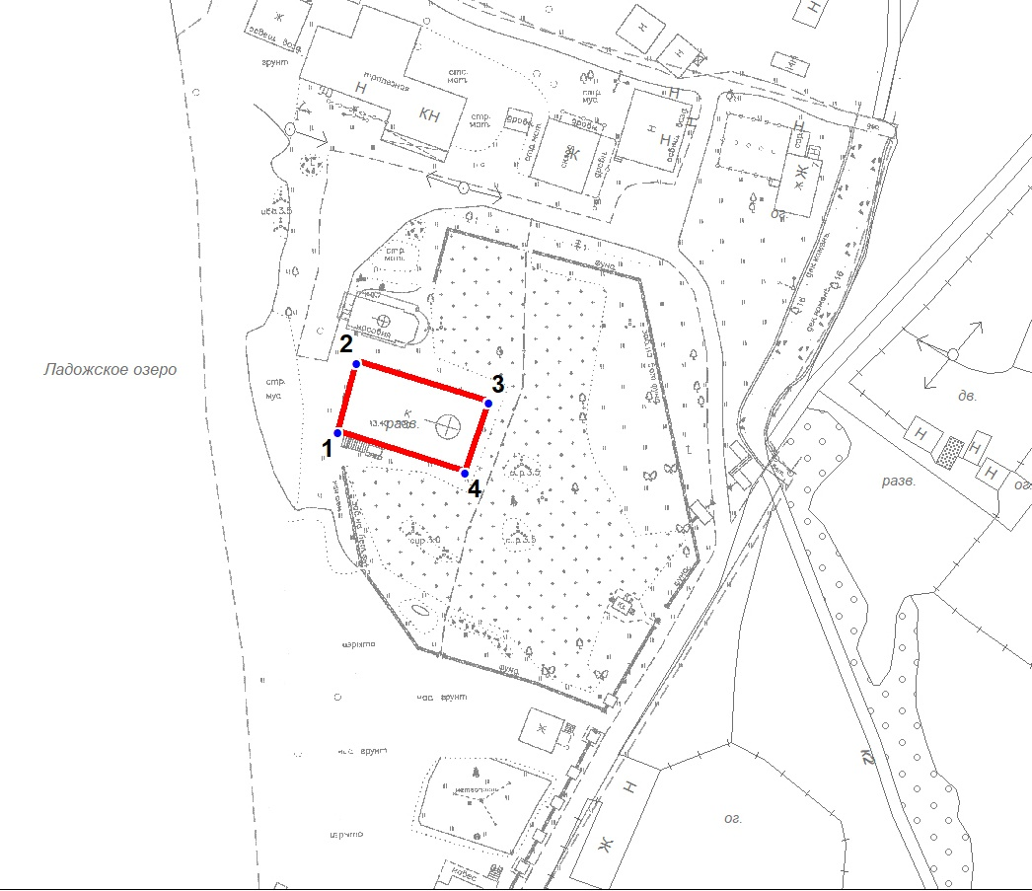
Условные обозначения:
- граница территории объекта культурного наследия федерального значения «Церковь Никольская», XVI в., расположенного по адресу: Ленинградская область, Волховский муниципальный район, Свирицкое сельское поселение, дер. Сторожно
- - номера характерных (поворотных) точек

3. Перечень координат поворотных (характерных) точек границ территории объекта культурного наследия федерального значения «Церковь Никольская», XVI в., по адресу: Ленинградская область, Волховский муниципальный район, Свирицкое сельское поселение, д. Сторожно, дом № 7-а

Номер поворотной точки | Координаты характерных точек в МСК – 47 (м) |  | Метод определения координат
 | Х | Y
1 | 2 | 3 | 4
1 | 503032.4 | 2341830.9 | Картографический
2 | 503044.5 | 2341834.2 | Картографический
3 | 503037.9 | 2341857.3 | Картографический
4 | 503025.8 | 2341852.9 | Картографический

Режим использования территории объекта культурного наследия федерального значения «Церковь Никольская», XVI в., по адресу: Ленинградская область, Волховский муниципальный район, Свирицкое сельское поселение,
д. Сторожно, дом № 7-а

1. При содержании и использовании объекта культурного наследия в целях поддержания в надлежащем техническом состоянии без ухудшения физического состояния и (или) изменения предмета охраны данного объекта культурного наследия собственник или иной законный владелец объекта культурного наследия, обязаны:
1) осуществлять расходы на содержание объекта культурного наследия и поддержание его в надлежащем техническом, санитарном и противопожарном состоянии;
2) не проводить работы, изменяющие предмет охраны объекта культурного наследия либо ухудшающие условия, необходимые для сохранности объекта культурного наследия;
3) не проводить работы, изменяющие облик, объемно-планировочные и конструктивные решения и структуры, объекта культурного наследия, включенного в реестр, в случае, если предмет охраны объекта культурного наследия не определен;
4) обеспечивать сохранность и неизменность облика объекта культурного наследия;
5) соблюдать установленные статьей 5.1 Федерального закона от 25 июня 2002 года № 73-ФЗ «Об объектах культурного наследия (памятниках истории и культуры) народов Российской Федерации» требования к осуществлению деятельности в границах территории объекта культурного наследия, включенного в реестр;
6) не использовать объект культурного наследия (за исключением оборудованных с учетом требований противопожарной безопасности объектов культурного наследия, предназначенных либо предназначавшихся для осуществления и (или) обеспечения указанных ниже видов хозяйственной деятельности, и помещений для хранения предметов религиозного назначения, включая свечи и лампадное масло):
под склады и объекты производства взрывчатых и огнеопасных материалов, предметов и веществ, загрязняющих интерьер объекта культурного наследия, его фасад, территорию и водные объекты и (или) имеющих вредные парогазообразные и иные выделения;
под объекты производства, имеющие оборудование, оказывающее динамическое и вибрационное воздействие на конструкции объекта культурного наследия, независимо от мощности данного оборудования;
под объекты производства и лаборатории, связанные с неблагоприятным для объекта культурного наследия температурно-влажностным режимом и применением химически активных веществ;
7) незамедлительно извещать соответствующий орган охраны объектов культурного наследия обо всех известных ему повреждениях, авариях или об иных обстоятельствах, причинивших вред объекту культурного наследия, включая объект археологического наследия, земельному участку в границах территории объекта культурного наследия либо земельному участку, в границах которого располагается объект археологического наследия, или угрожающих причинением такого вреда, и безотлагательно принимать меры по предотвращению дальнейшего разрушения, в том числе проводить противоаварийные работы в порядке, установленном для проведения работ по сохранению объекта культурного наследия;
8) не допускать ухудшения состояния территории объекта культурного наследия, включенного в реестр, поддерживать территорию объекта культурного наследия в благоустроенном состоянии.

Согласовано:
Заместитель председателя - начальник департамента государственной охраны, сохранения и использования объектов культурного наследия комитета по культуре Ленинградской области

____________________________ А.Н. Карлов

Заместитель начальника департамента государственной охраны, сохранения и использования объектов культурного наследия комитета по культуре Ленинградской области

____________________________ Г.Е. Лазарева

Начальник отдела по осуществлению полномочий Российской Федерации департамента государственной охраны, сохранения и использования объектов культурного наследия комитета по культуре Ленинградской области

_____________________________ Н.П. Большакова

Начальник сектора судебного и административного производства комитета по культуре Ленинградской области

____________________________ Ю.И. Юруть

Ознакомлен:

Начальник отдела взаимодействия с муниципальными образованиями, информатизации и организационной работы комитета по культуре Ленинградской области

_____________________________ Т.П. Павлова

Заместитель начальника департамента государственной охраны, сохранения и использования объектов культурного наследия комитета по культуре Ленинградской области

____________________________ Г.Е. Лазарева

Ведущий специалист отдела по осуществлению полномочий Российской Федерации в сфере
объектов культурного наследия департамента государственной охраны, сохранения и использования объектов культурного наследия комитета по культуре Ленинградской области

____________________________ Ю.Ю. Назаренко

Подготовлено:
Ведущий специалист отдела по осуществлению полномочий Российской Федерации в сфере
объектов культурного наследия департамента государственной охраны, сохранения и использования объектов культурного наследия комитета по культуре Ленинградской области

____________________________ Ю.Ю. Назаренко

